Plan van aanpak

Project : Lode Runner

Bedrijf : MBO Utrecht

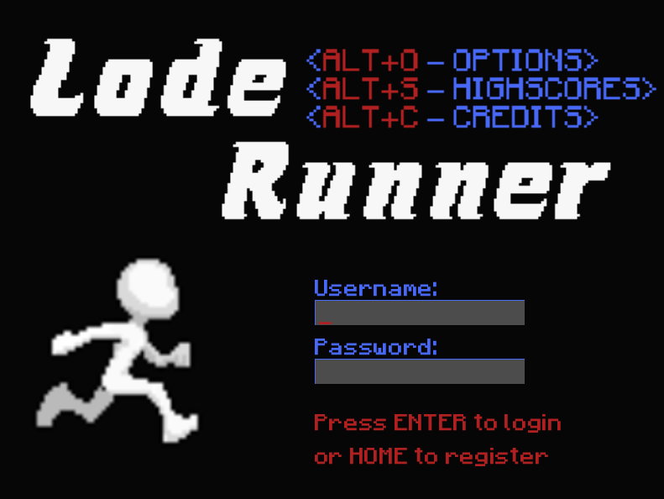

Plaats, datum:  Versie: | Hilversum, 28-02-2015  5.0
Opgesteld door: | Projectgroep Lode Runner
 | [Studentnaam] | [Studentnummer] | [Mailadres]
 | Gerben Tesselaar | 305931 | Gemme123@hotmail.com

Inhoudsopgave plan van aanpak

1. Achtergronden 2
2. Het projectresultaat 3
5. De tussenresultaten 6
6. Kwaliteit 7
7. De projectorganisatie 8
8. Planning 9
9. Kosten en Baten 10
10. Risico’s 11
11. Project grenzen 12

Versie beheer:
Versie | Wijzigingen
V0.1
V0.2
V0.3
V0.4
V0.5 | Versie beheer toegevoegd

1. Achtergronden

Het project heet “Lode Runner”, dit is tevens ook de naam van het spel wat wordt nagemaakt in dit project. De opdracht gevende organisatie is in dit geval MBO Utrecht. De opdrachtgever is M. Odijk. De opdrachtnemer ben ik als leerling Gerben Tesselaar. Ik ben tevens ook verantwoordelijk voor de uitvoering van dit project.

De aanleiding voor dit project is dat ik deze opleiding versnelt wil doen en daar is dit project (+ aantal extra opdrachten) voor nodig.

2. Het projectresultaat

Het spel dat gemaakt moet worden wordt een namaak van “Lode Runner”. Hierbij is het belangrijk dat het mechanisme van het spel hetzelfde blijft, maar het uiterlijk mag afwijken van het origineel.

Er wordt ook een website gemaakt waar het spel gedownload kan worden. Hier moet de gebruiker zich eerst registreren, waarna deze een email krijgt met een link naar de downloadpagina. Deze downloadpagina is beveiligd dus je kan hier alleen maar op komen met de link uit de email, deze link is trouwens maar 1 keer te gebruiken en dan vervalt deze. Het spel kan op de downloadpagina gedownload worden en vervolgens kan het gespeeld worden.

3. Projectactiviteiten

- Plan van Aanpak maken (~165 minuten)
- Voorpagina (15 minuten)
- Achtergrond (15 minuten)
- Projectresultaat (15 minuten)
- Projectactiviteiten (15 minuten)
- Projectgrenzen (15 minuten)
- Tussenresultaten (15 minuten)
- Kwaliteit (15 minuten)
- Projectorganisatie (15 minuten)
- Planning (15 minuten)
- Kosten en Baten (15 minuten)
- Risico’s (15 minuten)

- Eisen- en wensenlijst maken(~25 minuten)

- Functioneel ontwerp maken(~30 minuten)
- UML document maken in Visual Paradigm (30 minuten)

- Klantgesprekken voeren(~90 minuten per gesprek)

- Vormgevingsdocument maken(~65 minuten)
- Alle schermen erin zetten van game en website(20 minuten)
- Rapport maken (45 minuten)

- Technisch ontwerp maken(~45 minuten)

- Namaak van 'Lode Runner' maken(~2160 minuten)
- Login/register scherm maken(120 minuten)
- Highscore scherm maken(120 minuten)
- Lokale database maken(180 minuten)
- Level editor maken(180 minuten)
- Player maken(180 minuten)
- Collission detection maken(360 minuten)
- AI maken (420 minuten)
- Punten systeem maken(120 minuten)
- Extra opdracht telesladder maken(120 minuten)
- Website register(120 minuten)
- Website download(120 minuten)
- Website register email(120 minuten)

- Testformulieren maken(~45 minuten)

- Acceptatietesten maken(~45 minuten)

- Testen van de game(~60 minuten per test)
4. Projectgrenzen

- 1 juli opleveren

- 17juni acceptatietesten

- 10 juni testformulieren ingeleverd

- 3 juni beveiligingsplan

- meivakantie 4 t/m 15 mei

- 27 mei technisch ontwerp

- eind april functioneel ontwerp

- 1 april vormgevingsdocument

- 1 april plan van aanpak

- De score die in het score scherm staat is een top 10 van alle behaalde scores
- Er komen 5 gemaakte gebruikers in de database van de site EN van de game te zitten.
- De telescoop ladder wordt als promotie in het spel verwerkt en op de website. Verder is het aan de klant voor verdere promotie.
- Het spel wordt ingeleverd met 1 level.

5. De tussenresultaten

1e vergadering gehouden op 18 feb 2015 (MET KLANT).

Hier is besproken:
- hoe de eisen- wensenlijst aangepast moet worden.
- Plan van Aanpak maken.
- Onduidelijkheden over de opdracht.

2e vergadering gehouden op 04 maart 2015 (MET KLANT )

Hier is besproken:
- Project grenzen
- Risico’s
- Planning
- Projectactiviteiten

3e vergadering gehouden op 05 maart 2015 (MET TEAM)

Hier is besproken:
- Rollen verdeling
- Cloud set-up
- Eisen wenslijst aanpassen
- Contact info verdelen
- Schermen bespreken
- Project activiteiten maken/verdelen
- SCRUM Planning

4e vergadering gehouden op 11 maart 2015 (MET KLANT)

Hier is besproken:
- Plan van aanpak
- Website
- SCRUM planning
- Eisen wensen lijst
- Functioneel ontwerp
- Vormgevingsdocument

5e vergadering gehouden op 18 maart 2015 (MET KLANT)

Hier is besproken:
- Plan van aanpak afronden
- Vormgevings document opzetten via Roel Gritt rapport
- Vaker en efficiënter vergaderen met team

6. Kwaliteit

Om de kwaliteit zo goed mogelijk te houden wordt de documentatie gedaan zoals ‘Roel Gritt’ het bespreekt in zijn boek Projectmanagement.
In de programmeer code wordt gebruik gemaakt van een codestandaard Google Java Style. Voor de website wordt een combi gebruikt van php/html met het codestandaard PHP coding standard. UML wordt gebruikt om het ontwerp vorm te geven.

Er worden regelmatig team vergaderingen gehouden zodat iedereen op 1 lijn werkt. Van alle software wordt de laatste stabiele versie gebruikt. Er wordt regelmatig getest en ook d.m.v. testformulieren.

7. De projectorganisatie

Notulisten:
- Rob [06-43695516] [bunky_rob@hotmail.com]
- Martijn [06-136909065] [martijn.geurs@gmail.com]
- Erwin [06-83514008] [erwin.van.tilburg@hotmail.com]

De notulisten hebben de taak om de vergaderingen met de klant op te nemen en vervolgens een notulen (samenvatting) van te maken die mee gaat en goed gekeurd moet worden in de volgende vergadering

Planners:
- Gerben [06-44972270] [gerbent123@hotmail.com]
- Marijn [06-616989672] [marijn_10_marijn@hotmail.com]

De planners maken een SCRUM planning per week waar iedereen zich aan hoort te houden, zodat we als team allemaal gelijk lopen.

Voorzitter:
- Valentijn [06-25542088] [valentijnkilian@gmail.com]

De voorzitter maakt een vergader agenda waarin de agenda punten staan die in de vergadering besproken worden en de mededelingen. De voorzitter controleert ook iedereen op zijn werkhouding in het team en of iedereen op tijd alle documenten af hebben.

Iedereen meldt aan de voorzitter(s) wanneer zij niet kunnen komen of de documenten niet compleet zijn. Iedereen houdt ook zijn eigen archief bij (belangrijke documenten worden op Google Drive opgeslagen zodat iedereen erbij kan).

8. Planning

1e vergadering 18 feb 2015 (MET KLANT)
2e vergadering 04 maart 2015 (MET KLANT)
3e vergadering 05 maart 2015 (MET TEAM)
4e vergadering 11 maart 2015 (MET KLANT)
5e vergadering 18 maart 2015 (MET KLANT)
6e vergadering 25 maart 2015 (MET KLANT)

9. Kosten en Baten

Totaal: 2730 minuten = 45,5 uur
------------------------------ x 1,1
50,05

10. Risico’s

- Collision detection leren
- AI programming leren
- Er worden regelmatig backups gemaakt
- Bij ziek zijn wordt dat gemeld aan de voorzitter

